Pasos realizados

Los pasos que realice para hacer el ejercicio consistieron en:

-Cree el diagrama UML para oriéntame a la hora de crear las clases y métodos de mi ejercicio.

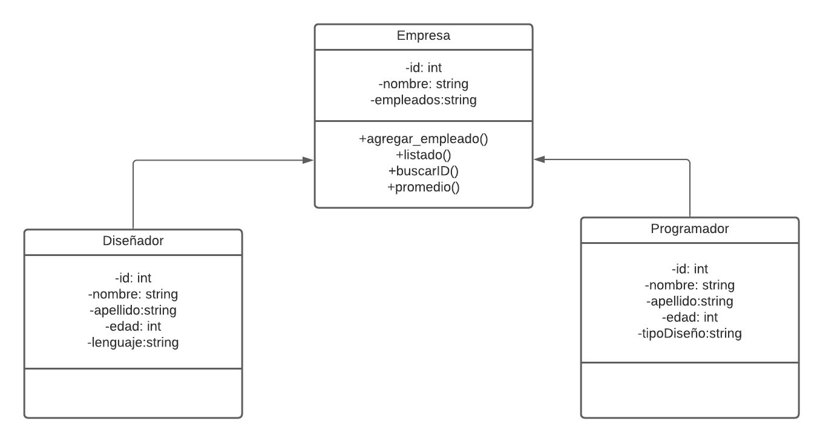

-Una vez creado tome la decisión de hacer todo en PHP

-Configure mi entorno en XAMPP y la base de datos MYSQL

-Cree el index.php que contendría todo el código HTML

-Cree la clase padre empresa y las clases hijas diseñador y programador.

-Cree y probé los diferentes controladores que usarían mi proyecto

-Configure la página para que llame a los métodos e interactúe con la base de datos MYSQL

-Realice pruebas de código

Cosas a tener en cuenta:

La base de datos se encuentra en eset_proyecto/ejercicio_php/baseDatos/sql.sql

Antes de importar las tablas y los registros se debe crear la base de datos la cual se llama empresa.

Ya posee 7 registros de prueba para poder hacer un testeo rápido de los métodos listado, buscar y promedio.

¿Por qué usaste PHP?

Decidí utilizar PHP y no Laravel para tener un orden más estructurado y sencillo de interpretar por los que revisaran mi código.

¿Cómo funciona?

La aplicación posee 4 radio inputs se debe seleccionar alguno de todos para elegir que hará la aplicación (Por defecto viene en agregar usuario)

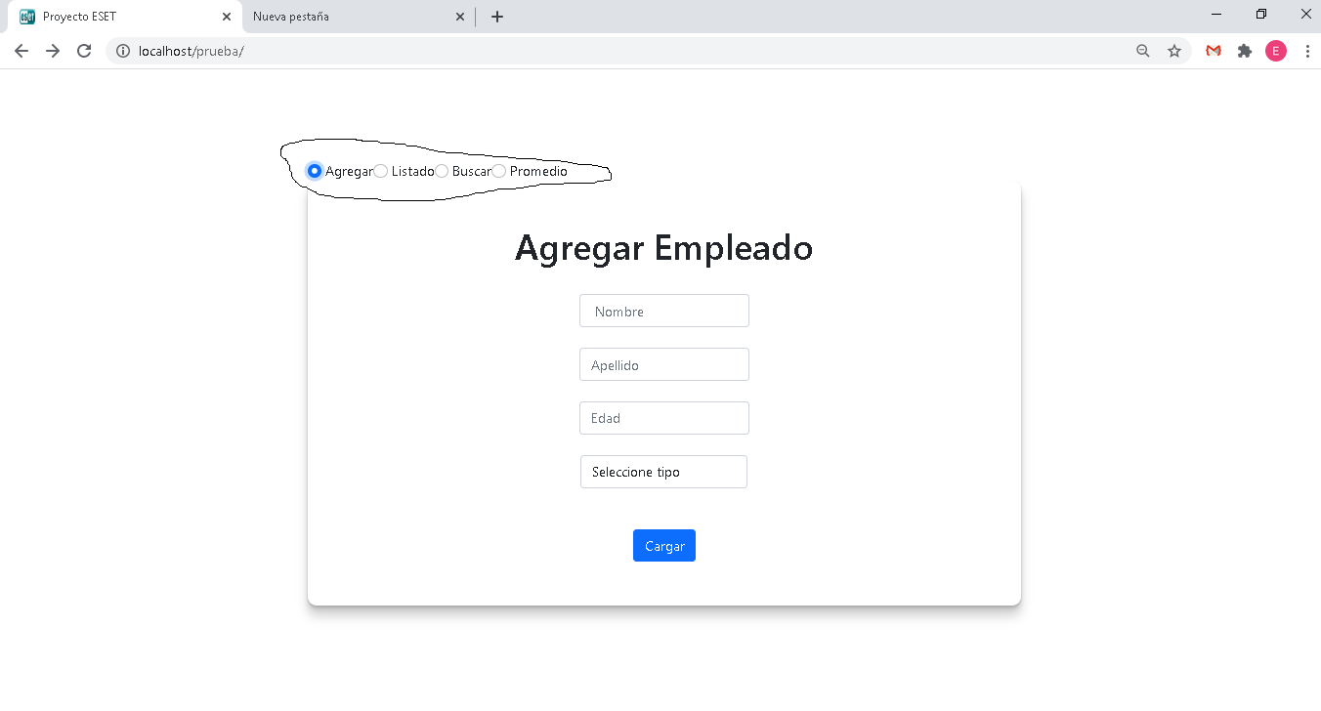

Si elige listado verá una pantalla donde se le mostrará el listado de empleados en una tabla

Si el

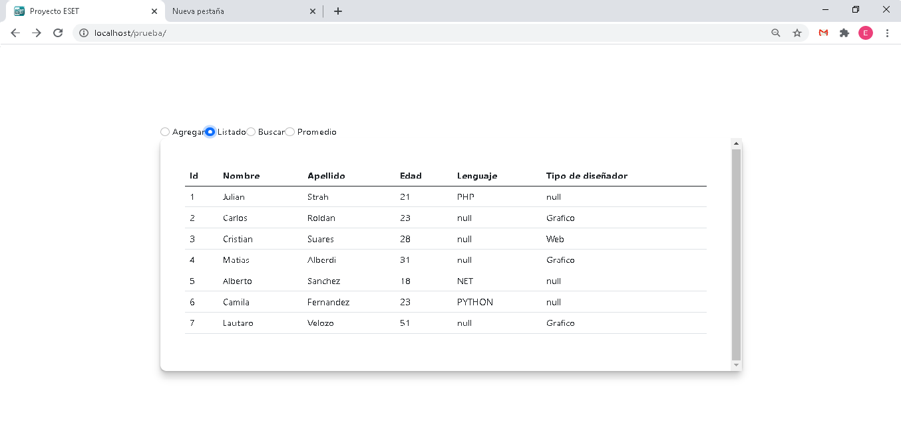

Si elige buscar deberá escribir el ID y hacer clic en buscar y le dirá si el usuario se encuentra

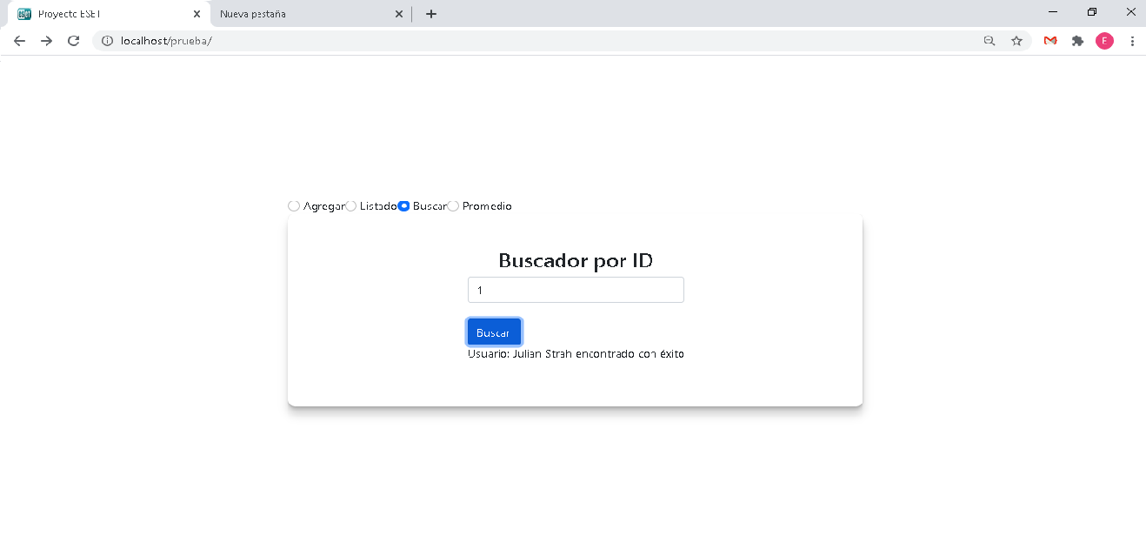

Y si selecciona promedio le mostrará en una pantalla el promedio de edad de los empleados

